**Разработка программных модулей**

**ПРАКТИКА№3**

**Выполнил Студент Группы №361 Картинов Данил Сергеевич**

1. **Выведен в таблицу ComboBox**

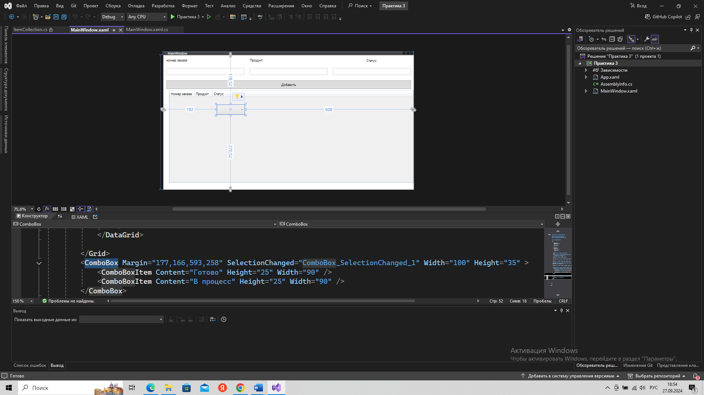

1. **Написан код составляющих для ComboBox (“Готово”, “В процессе”)**

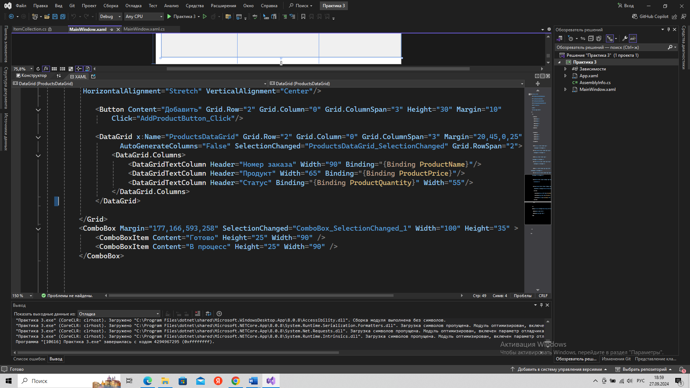

1. **Пуск программы и работа Combox**

